**Documento DESGO**

Este documento tiene como propósito otorgar una guía de creación y configuración de una máquina virtual con su respectiva base de datos.

**Pre requisitos:**

* Tener una cuenta AWS Educate vigente.
* Conocimiento sobre que se pretende implementar en el entono AWS.

**Herramientas / materiales:**

* PC o laptop con acceso a internet
* Cuenta email de una institución educativa de tercer nivel.

**Arquitectura:**

La siguiente arquitectura representa un esquema general de como un web services es un método utilizado para la sincronización unidireccional entre varias plataformas.

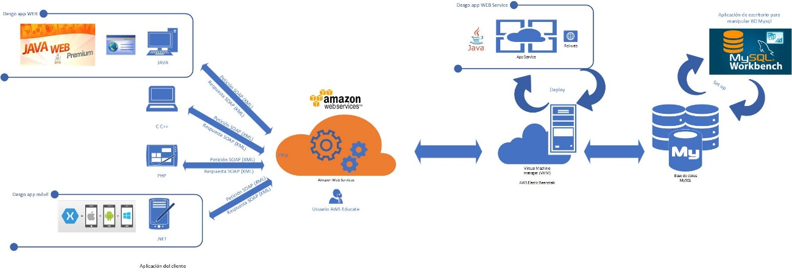

**Desarrollo:**

El objetivo a cumplir es la creación de un entorno virtual para poder ejecutar un proyecto java web, es decir, deployar un Web Service (Java) en una máquina virtual, esto con el fin de poder consumir los webs services desde cualquier plataforma (sitios web, aplicaciones móviles, aplicaciones de escritorio, etc.).

Un servicio web (en inglés, web service o web services) es una tecnología que utiliza un conjunto de protocolos y estándares que sirven para intercambiar datos entre aplicaciones.

Iniciar sesión en AWS eduacte

Link: <https://www.awseducate.com/signin/SiteLogin?ec=302&startURL=%2Fstudent%2Fs%2Fawssite>

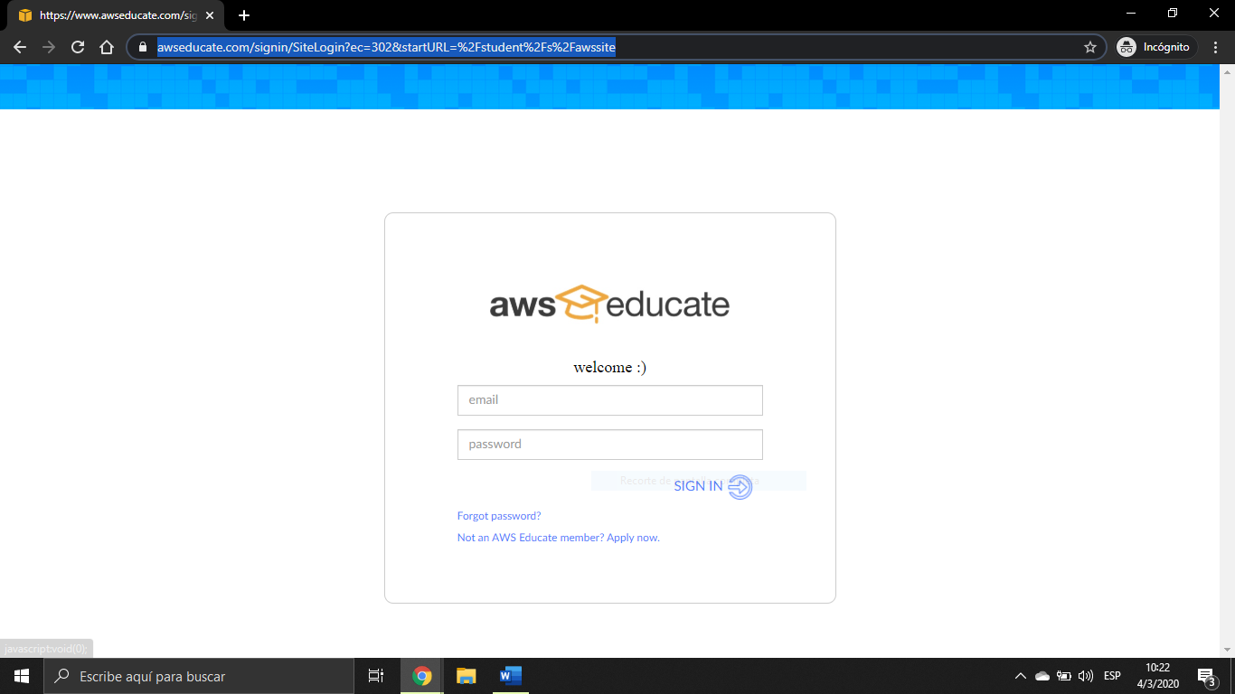

Usuario: asportilla@espe.edu.ec

Contraseña: @portilla0979350864

Seleccionar la opción ***AWS Account***

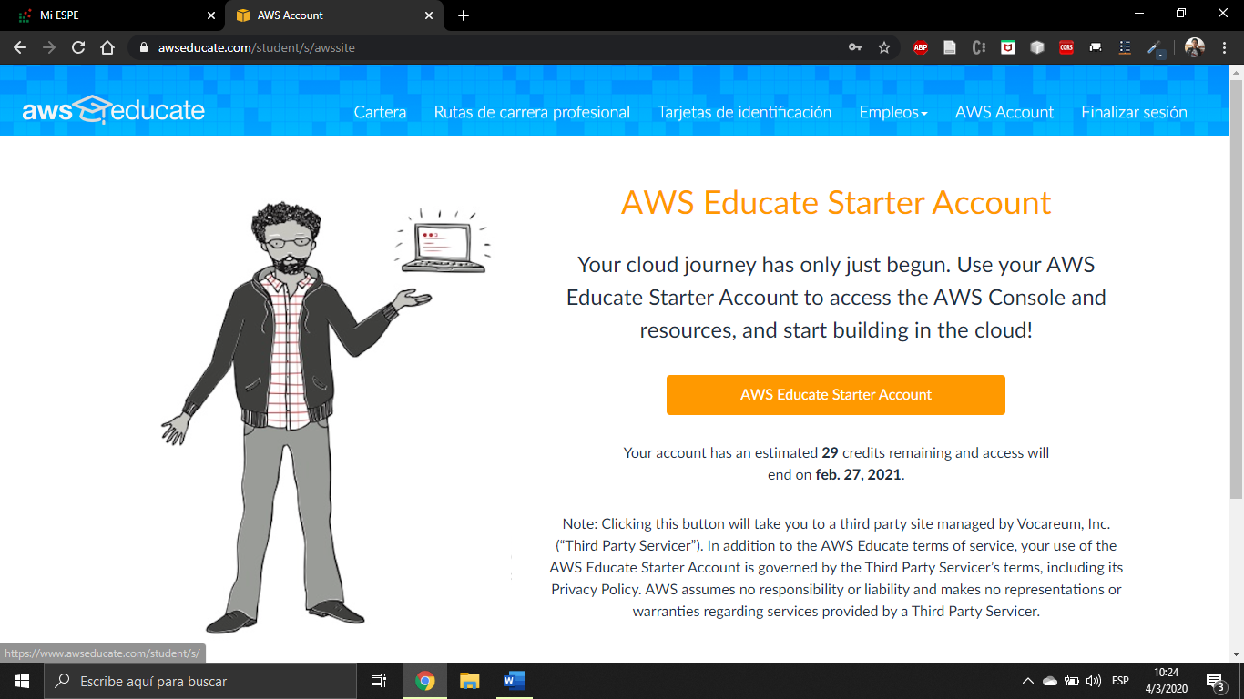

Seleccionar la opción ***AWS Educate Starter Account***

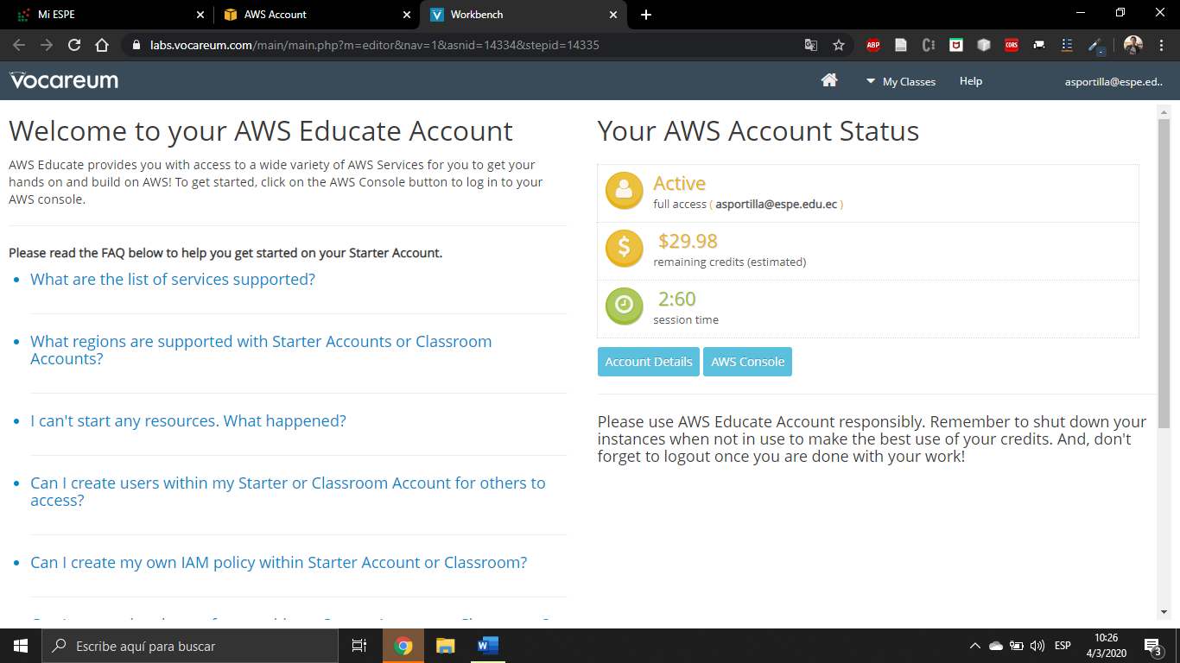

Seleccionar la opción ***AWS Console***

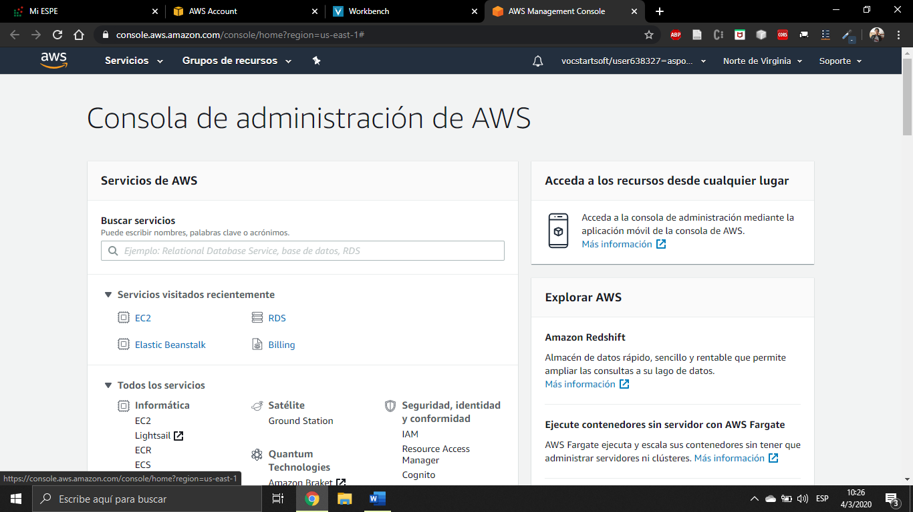

Se procede a crear un servicio ***Elastic Beanstalk (es un PaaS servicio de Amazon Web Services que permite crear aplicaciones y desplegarlas a un conjunto definido de Servicios de AWS)***

Seleccionar la opción ***Empezar***

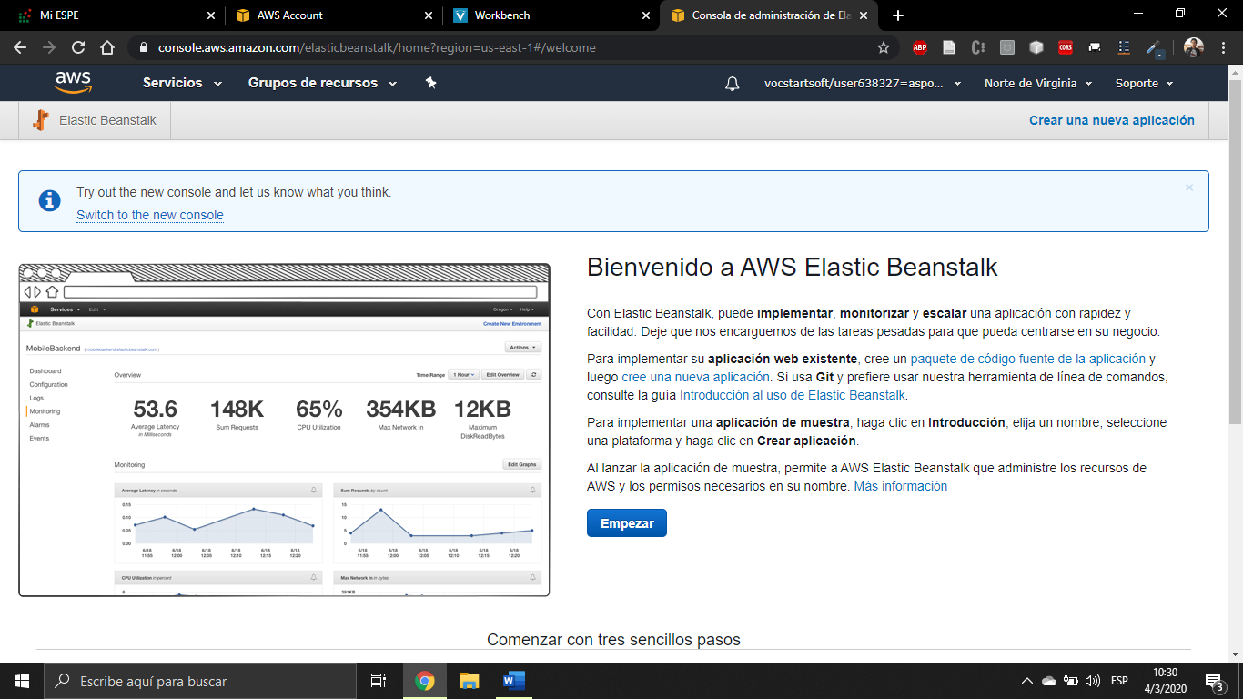

Ingresar los siguientes datos, crear la aplicación.

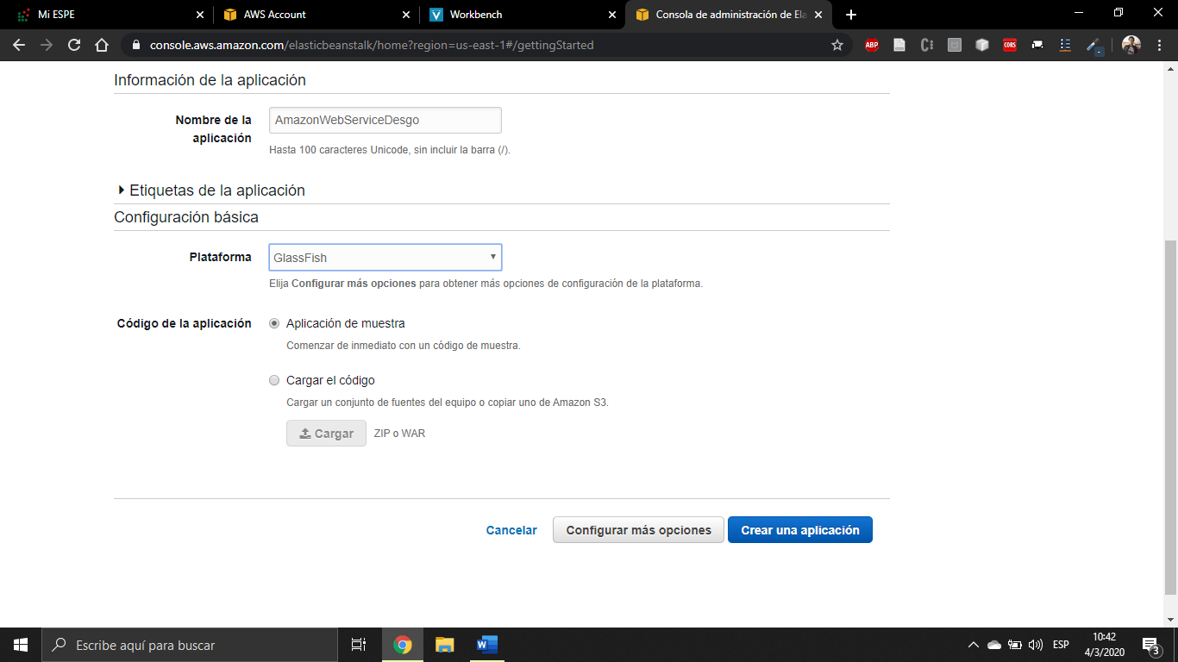

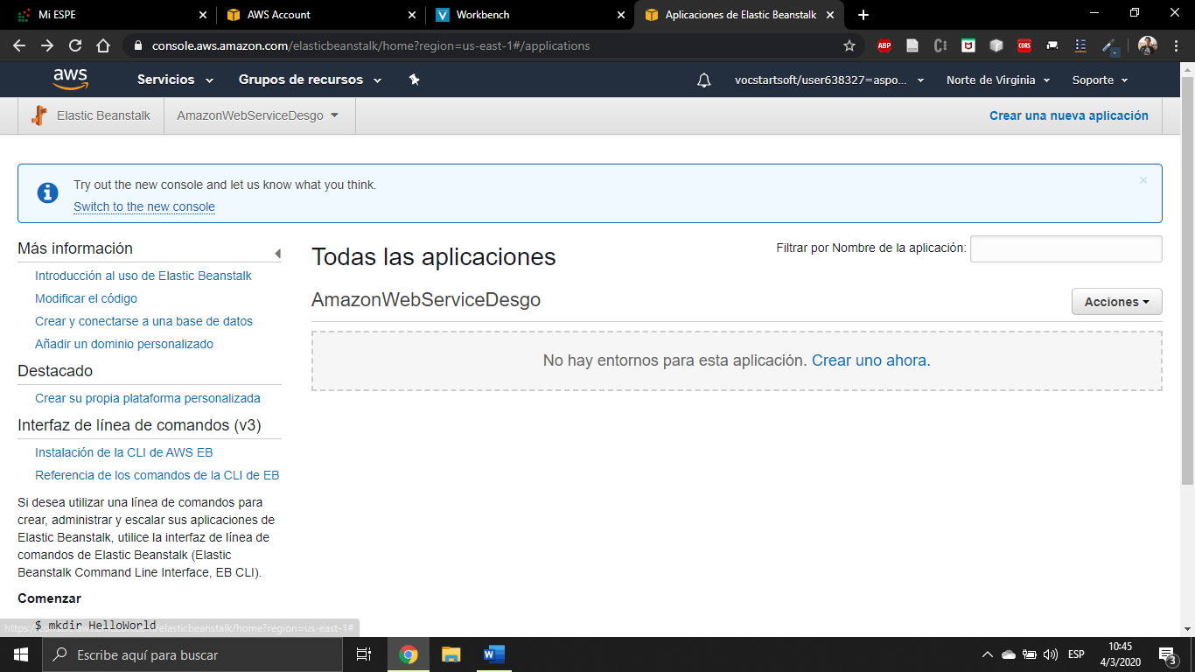

Crear un entorno, seleccionar ***crear uno ahora***

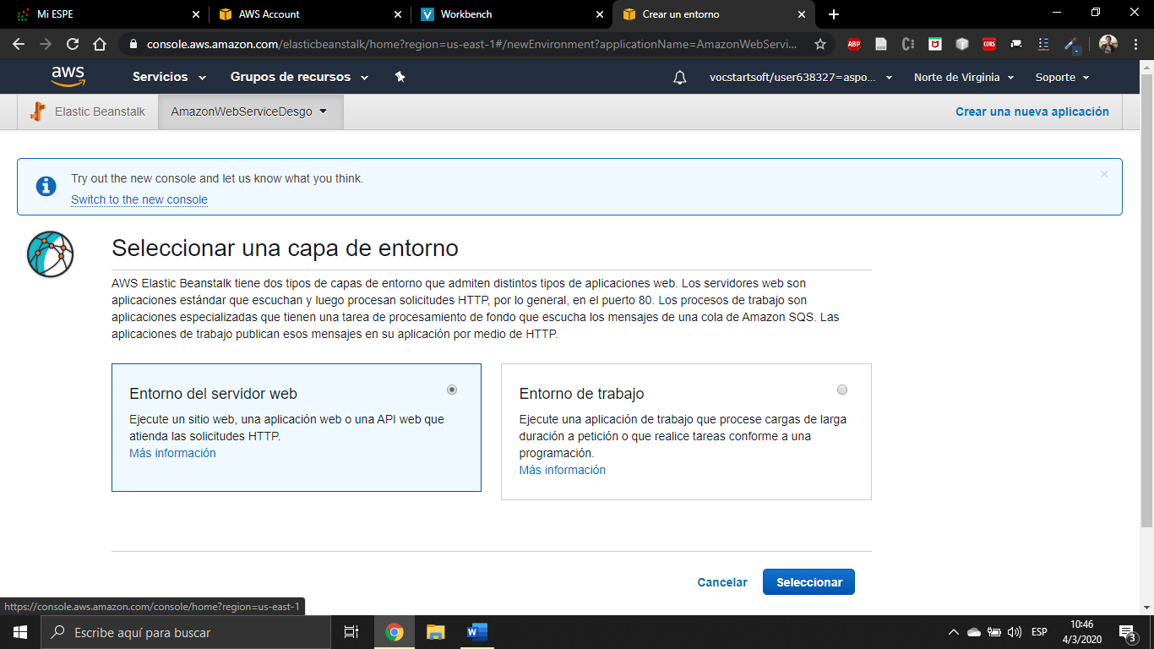

Ingresar los datos como se muestran en las imágenes

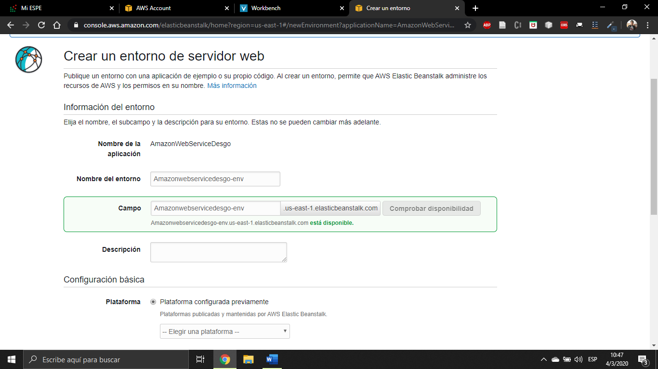

Nota: en plataforma escoger el servidor de aplicaciones (tomcat, glassfish) el cual fue desarrollado la app java web.

Esperar hasta que se cree el entorno:

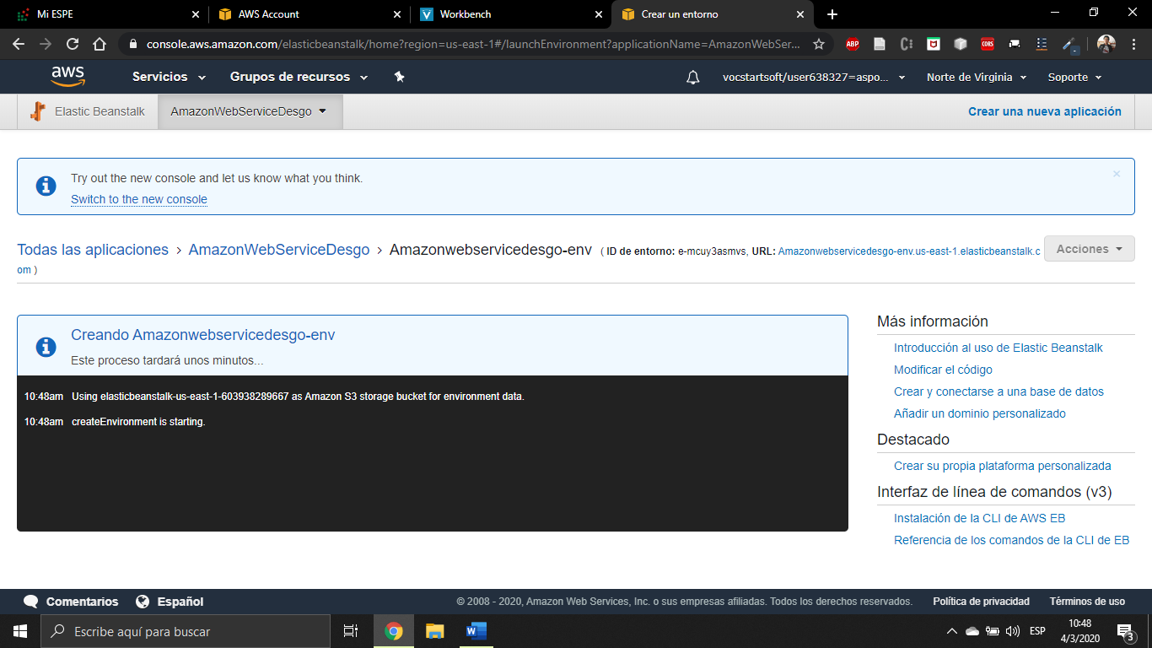

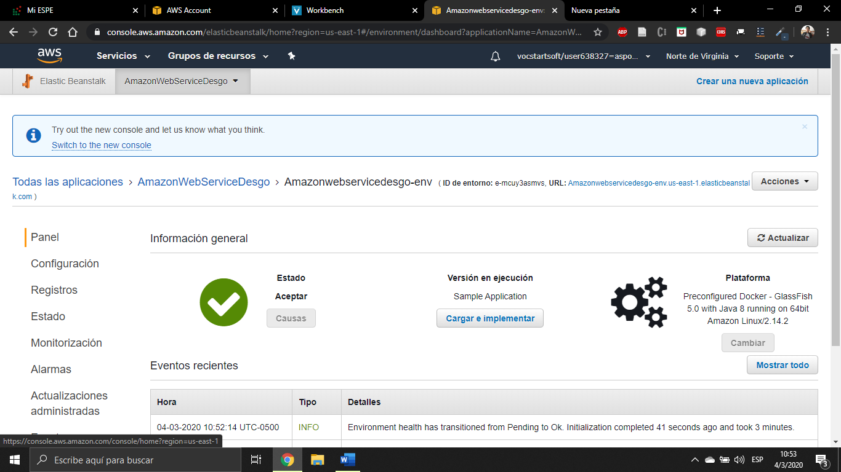

Configurar la base de datos, seleccionar la opción ***Configuración*** (menú lateral izquierdo)

Seleccionar base de datos

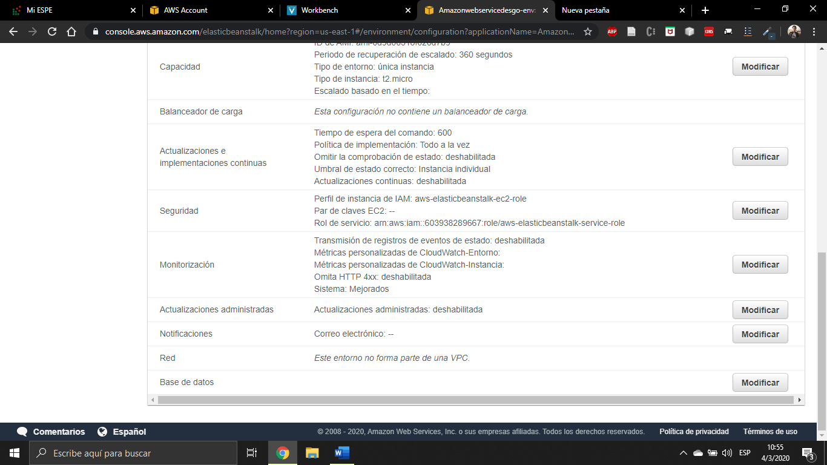

Ingresar las siguientes configuraciones

Nombre usuario: root

Contraseña: rootdesgo

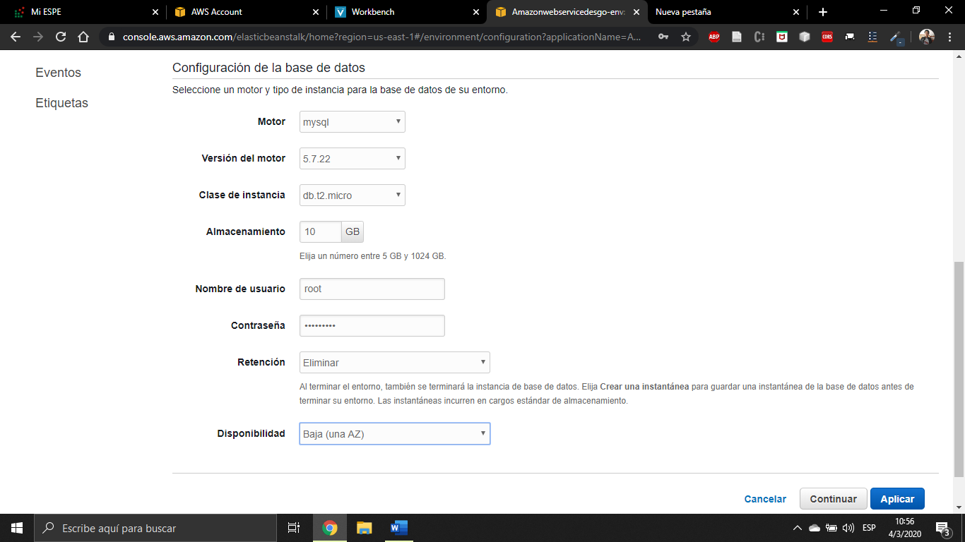

Aplicar cambios

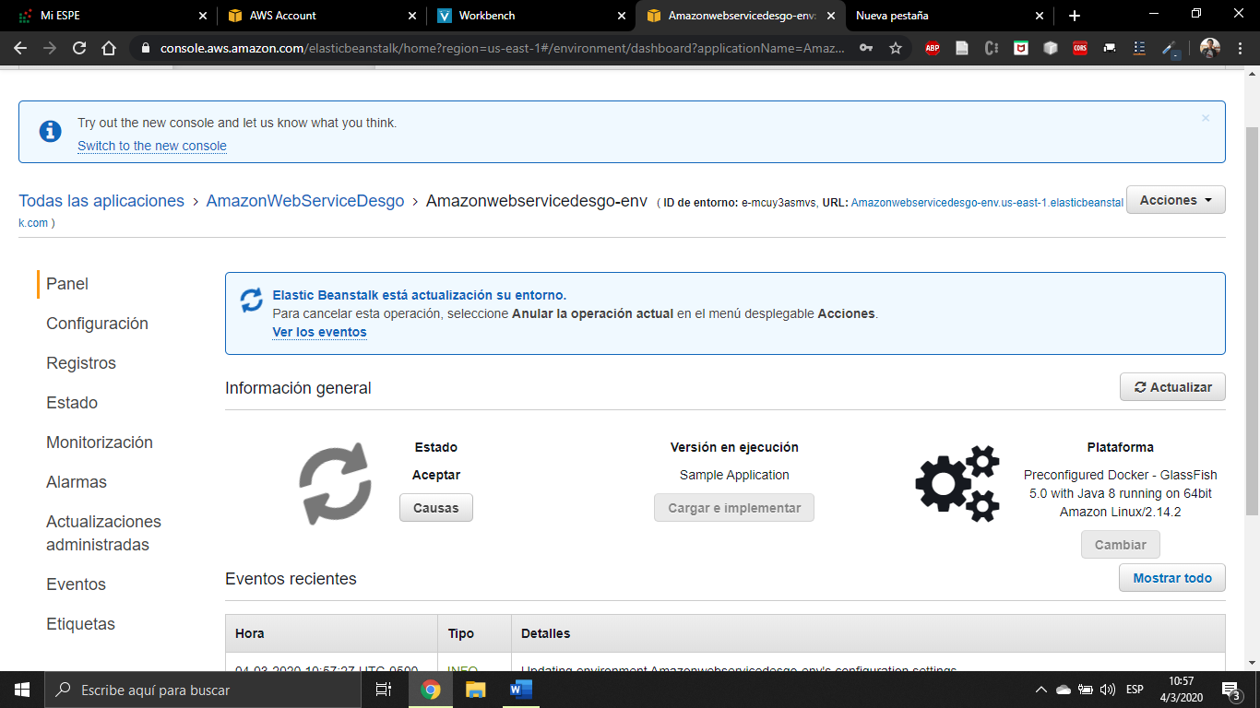

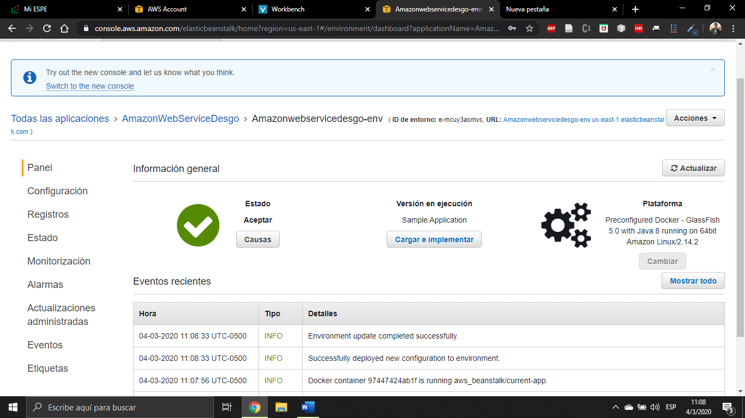

Configurar los puertos

Seleccionar ***servicios***

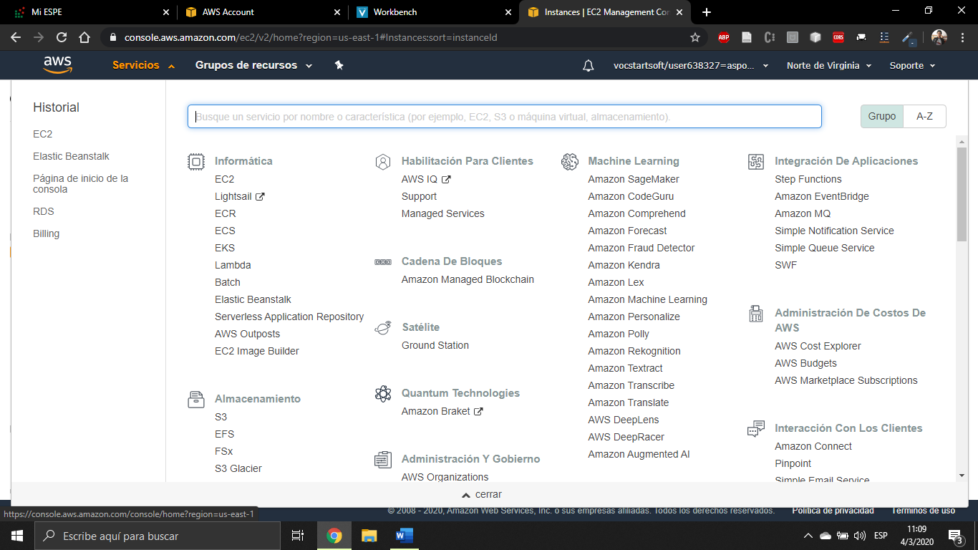

Seleccionar ***EC2***

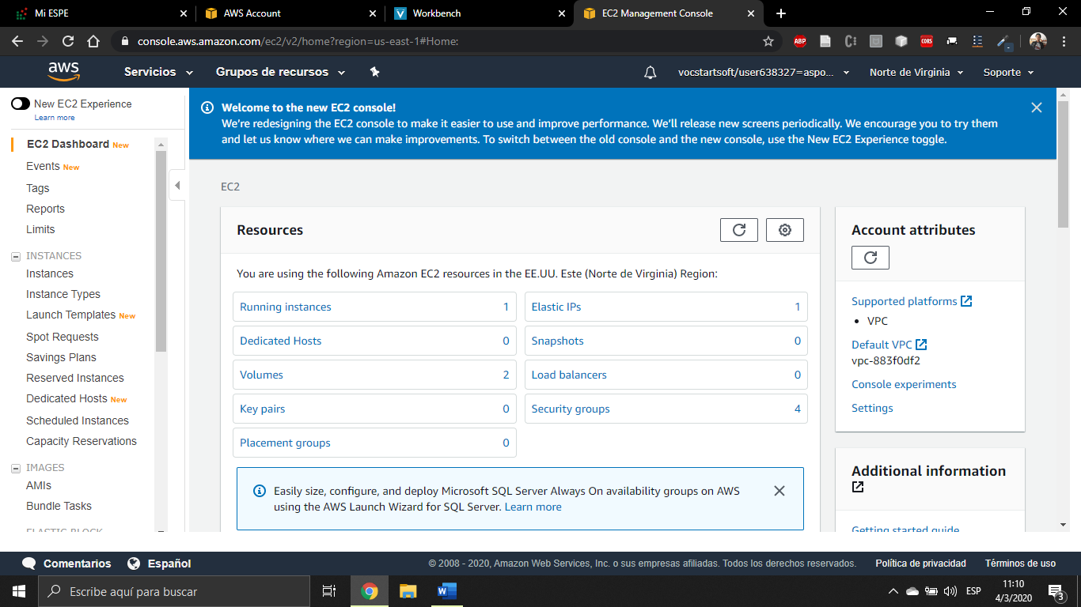

Seleccionar ***Instances***

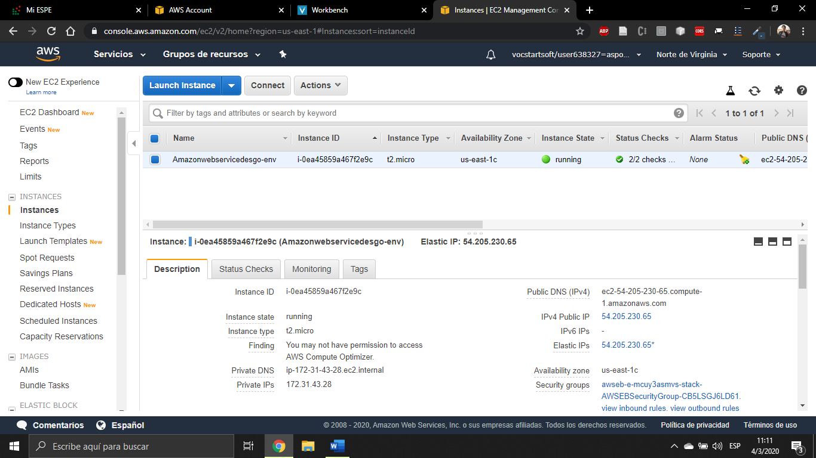

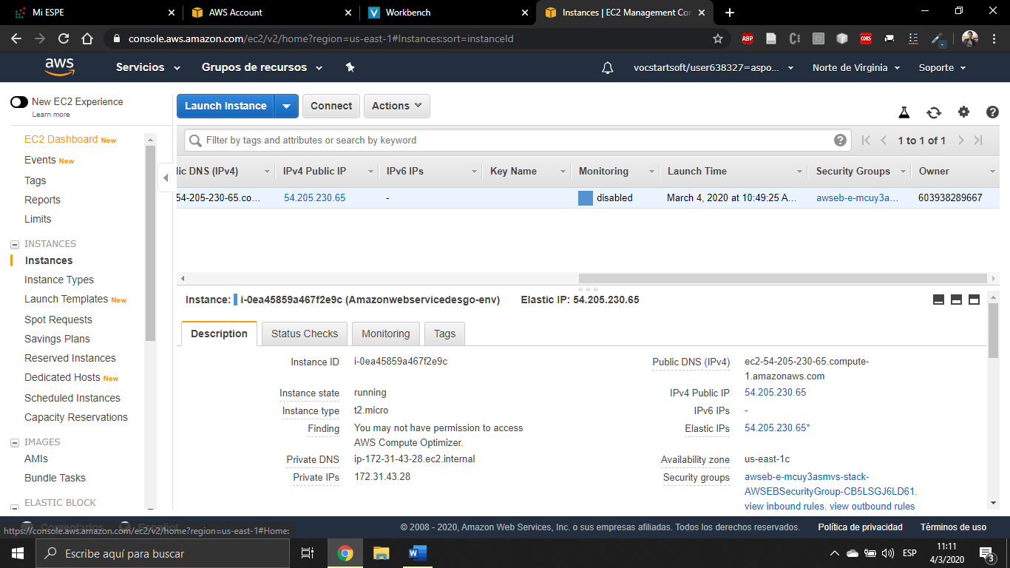

Seleccionar la opción ***Security group***

Configurar los Inbound y outbound de los dos security group

***All traffic***

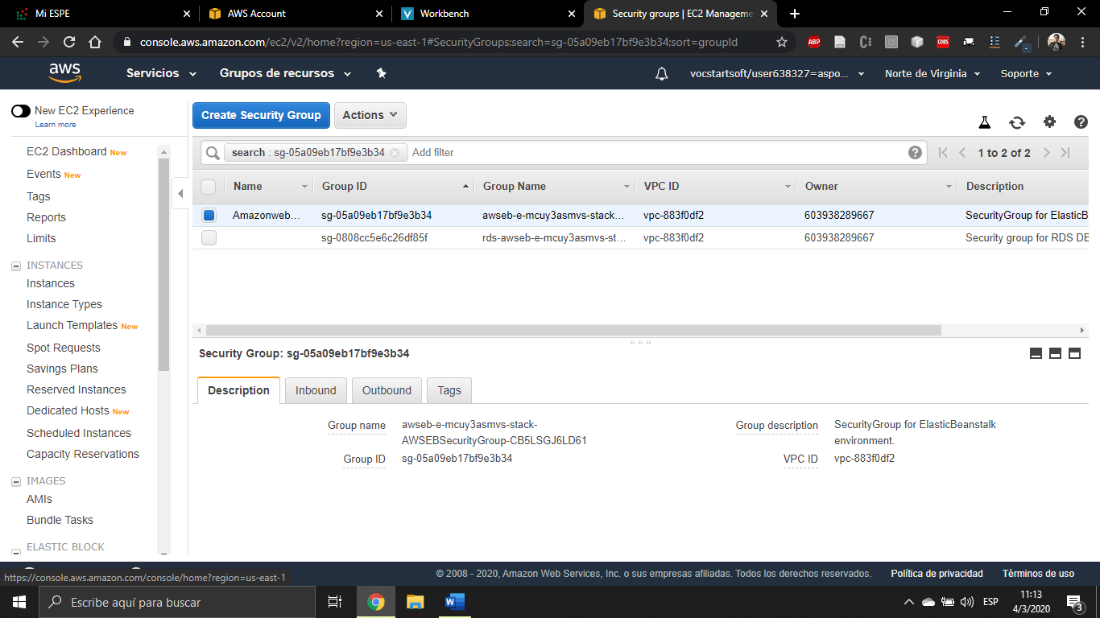

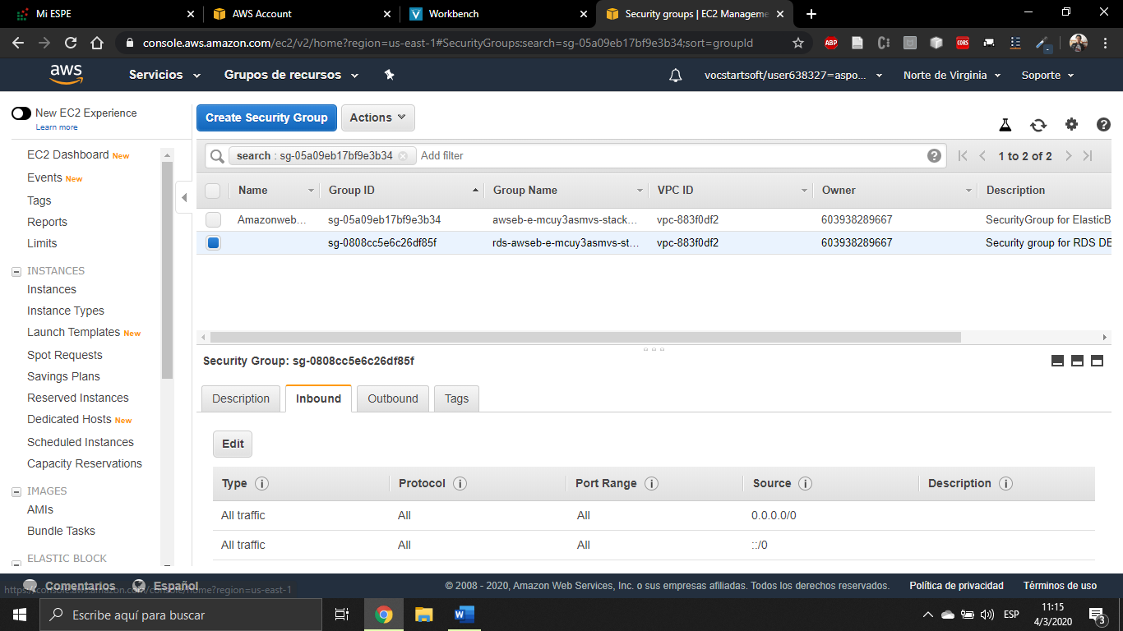 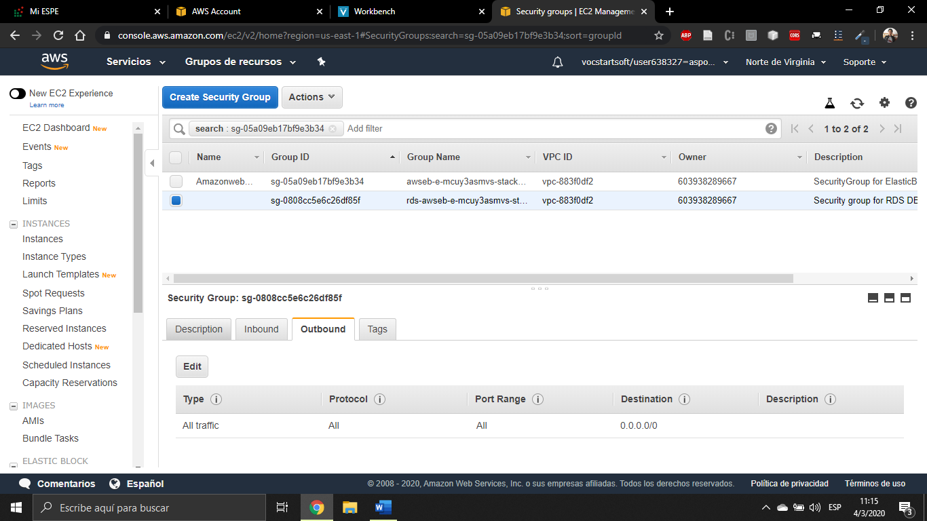

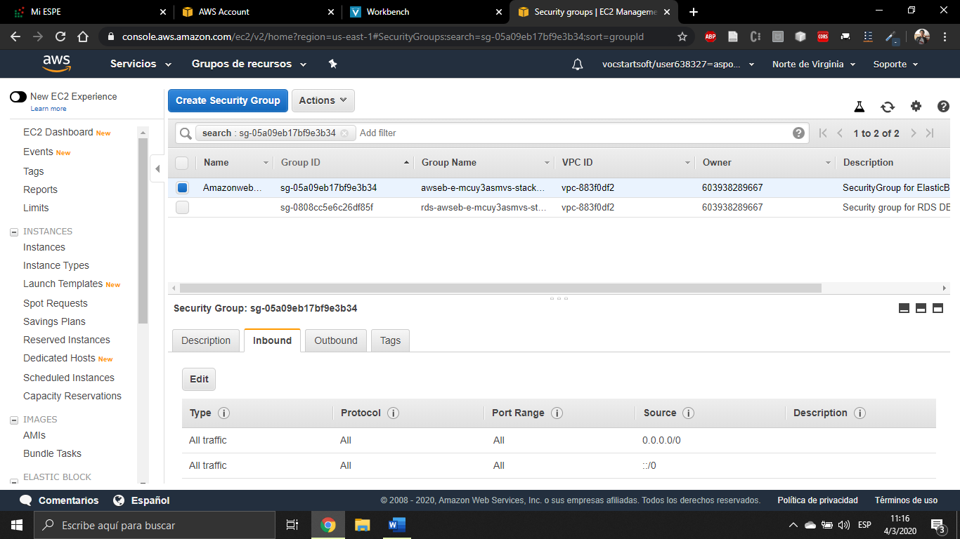 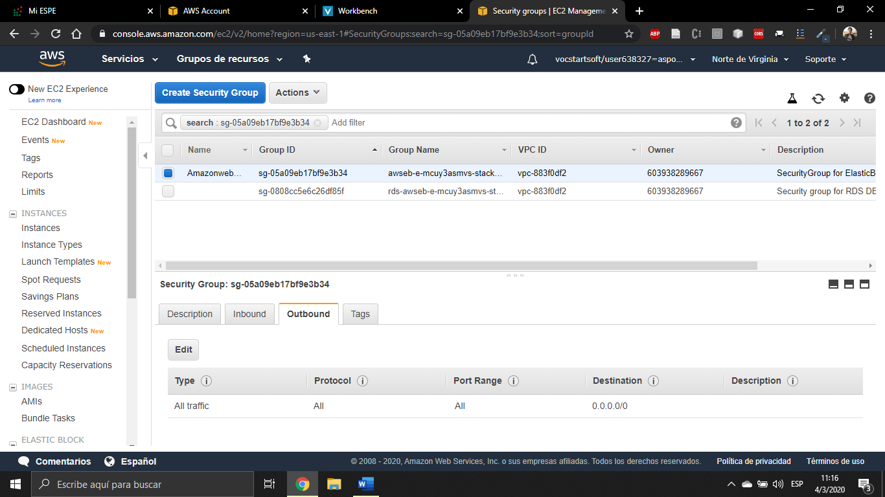

Cargar la base de datos

Abrir la aplicación MySQL Workbench para establecer la conexión

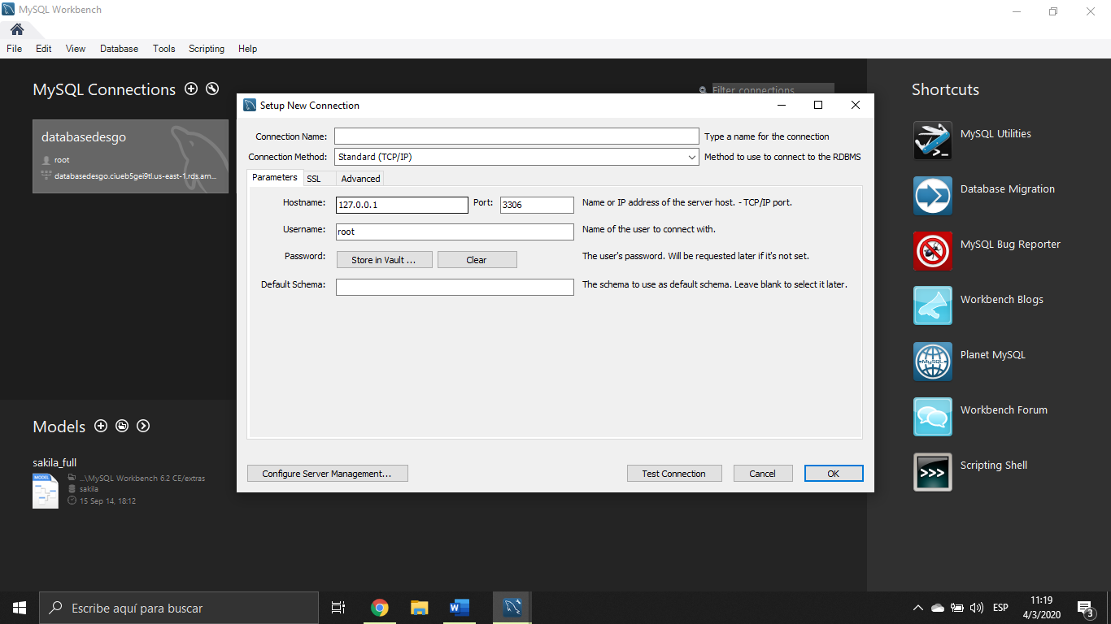

Ingresar los siguientes datos:

Nota: la información requerida se encuentra en las configuraciones/ sección Base de datos / del Elastic B.

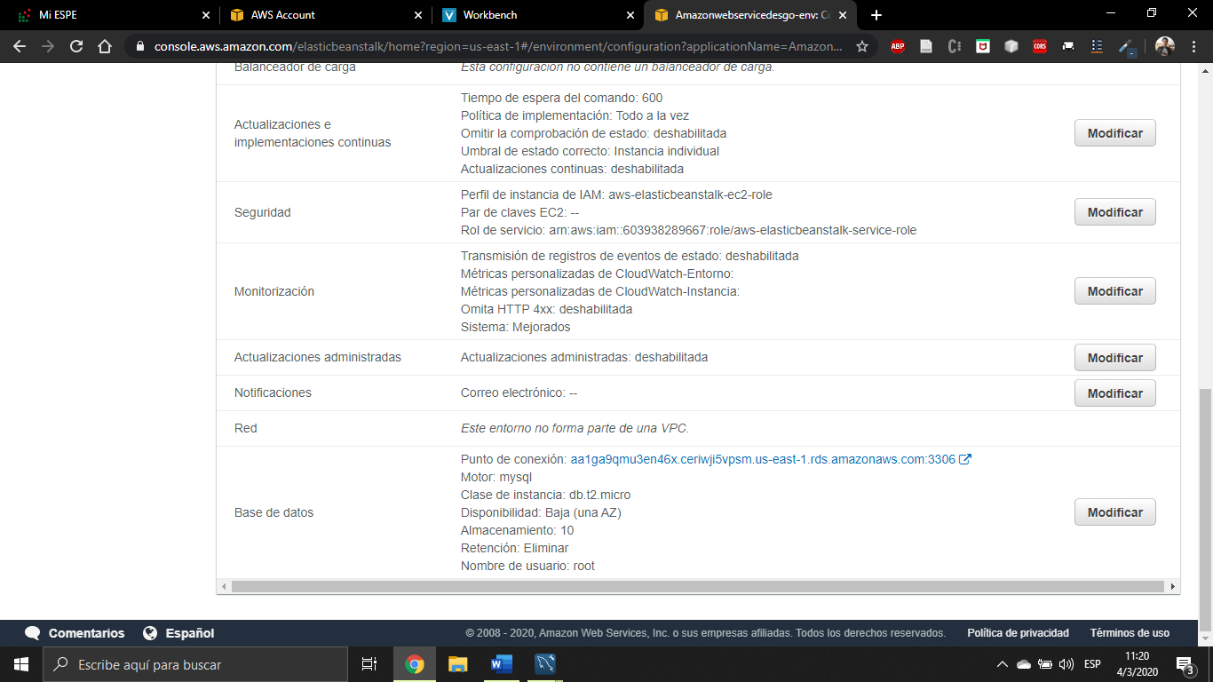

Hostname:  [aa1ga9qmu3en46x.ceriwji5vpsm.us-east-1.rds.amazonaws.com](https://console.aws.amazon.com/rds/home?region=us-east-1#dbinstances:id=aa1ga9qmu3en46x)

Username: root

Password: rootdesgo

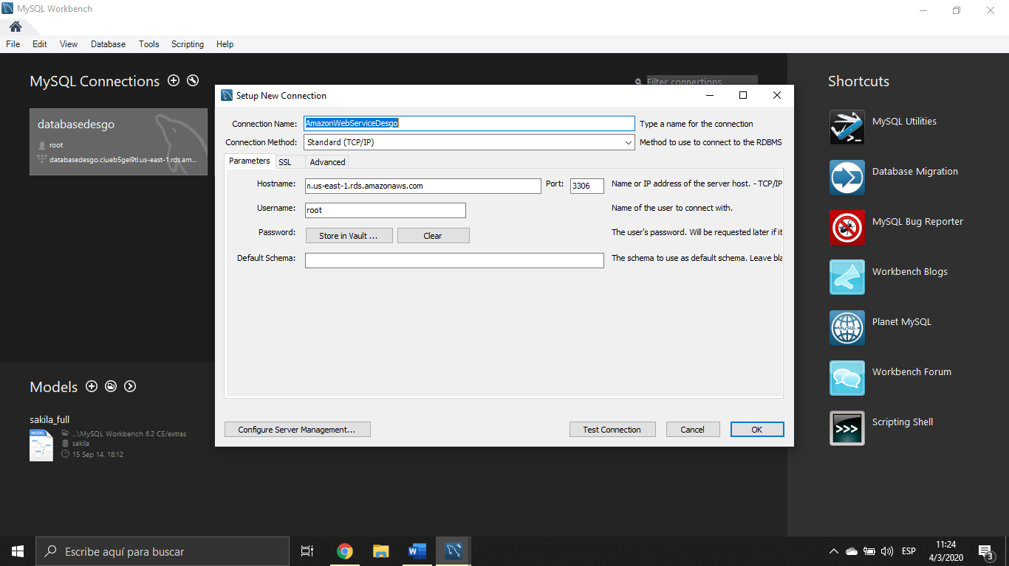

Verificamos conexión

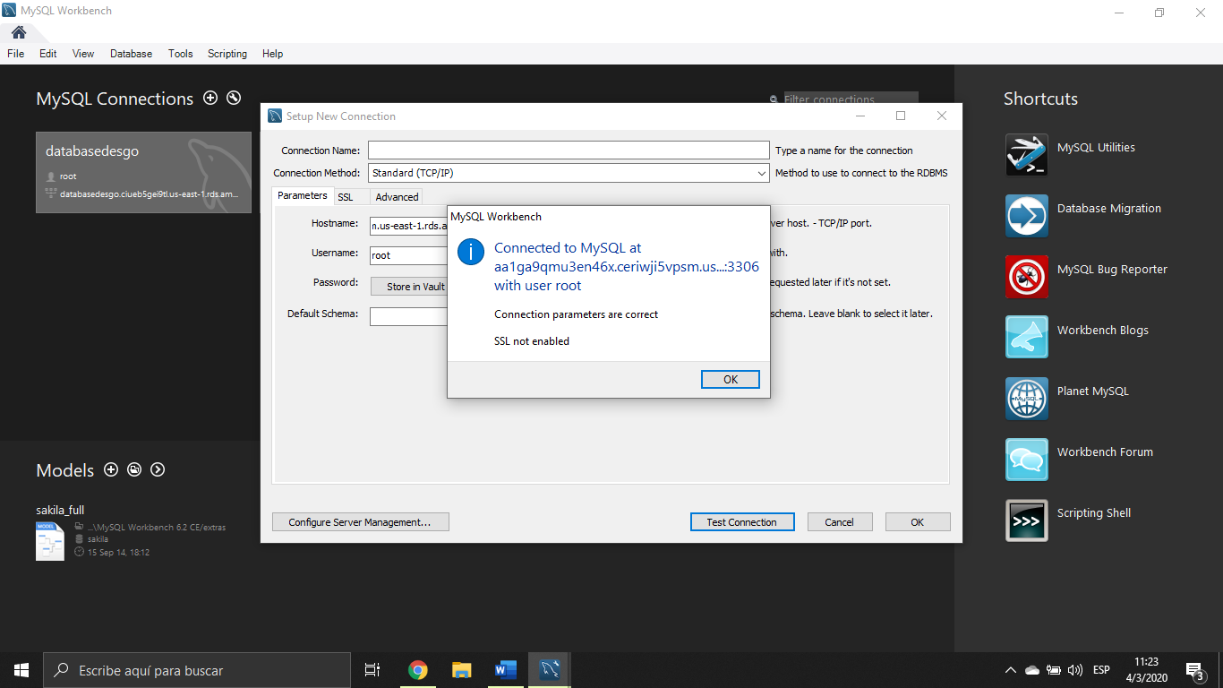

Ingresamos al entorno para modificar la base de datos

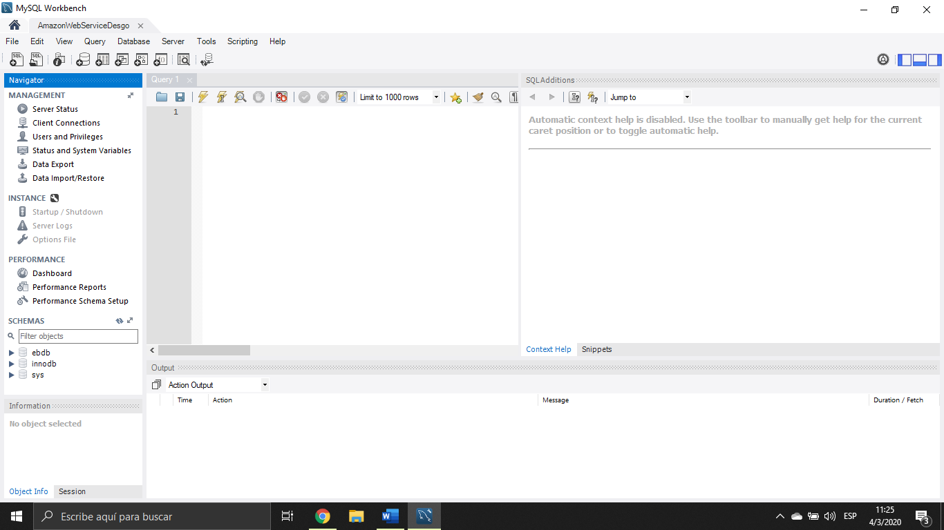

Importar la base de datos que se tiene local en el servidor

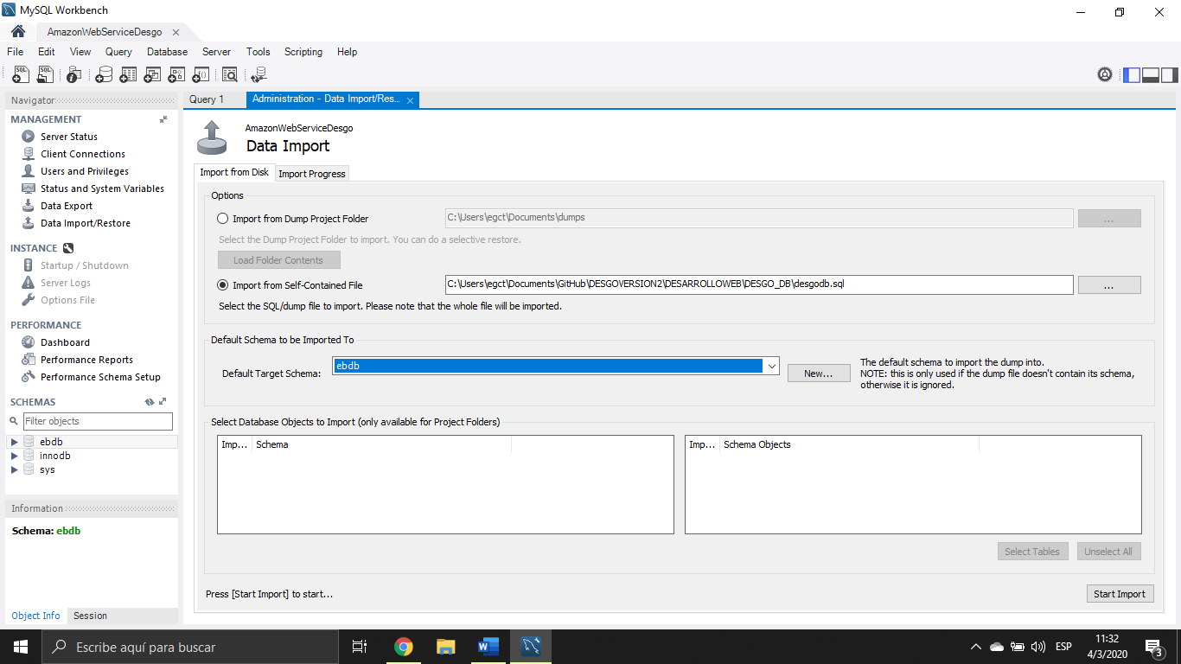

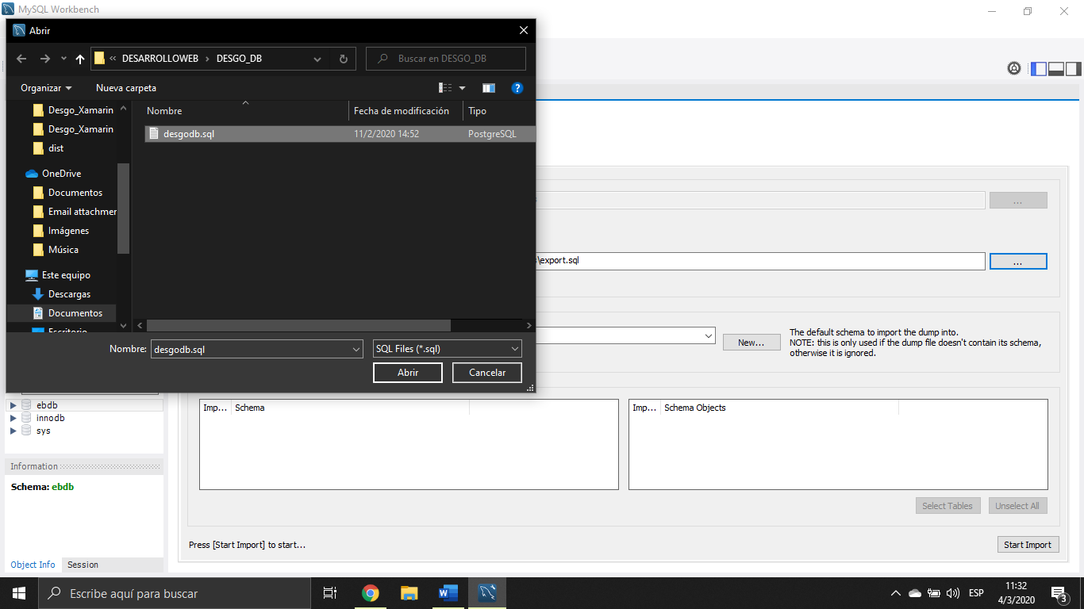

Start import

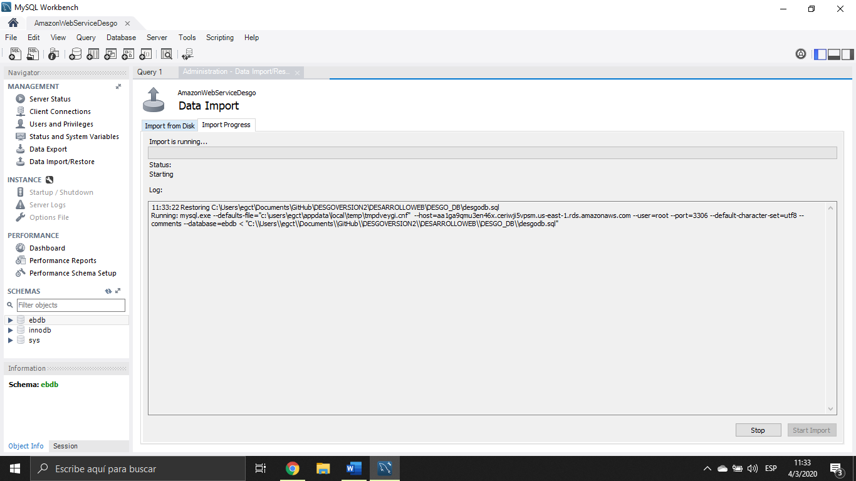

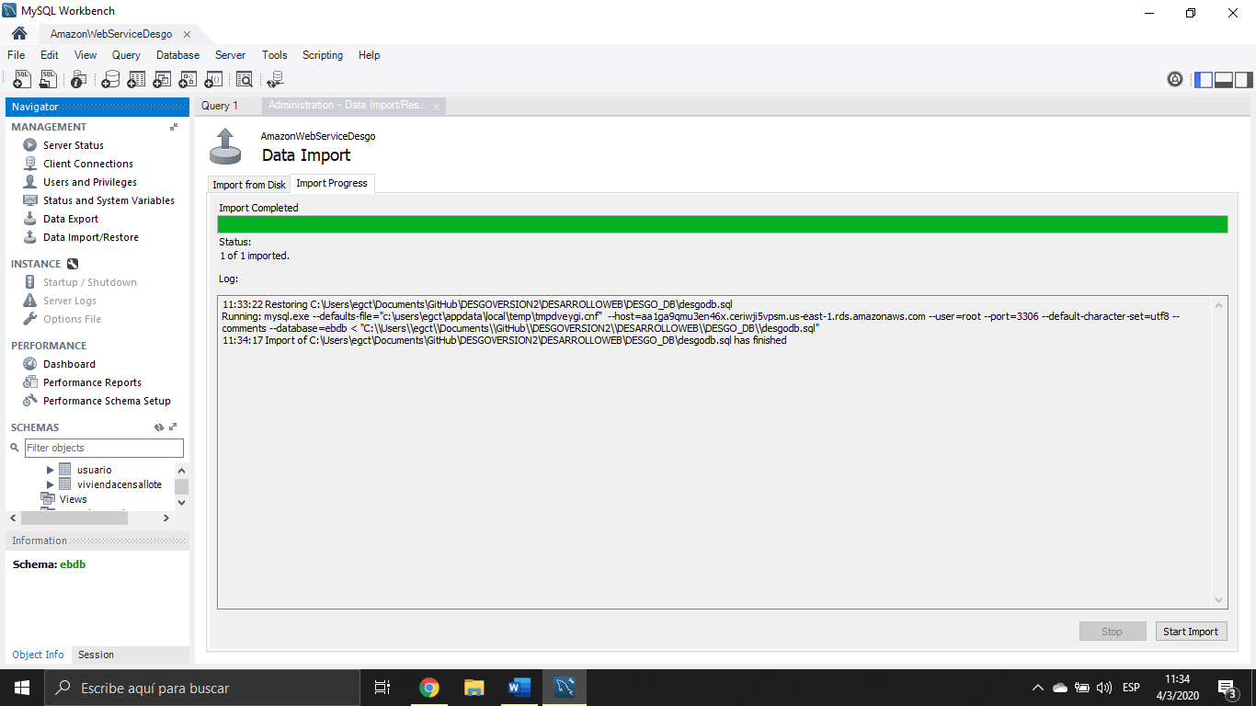

Modificar el proyecto “DesgowebService” cola nueva uri de conexión

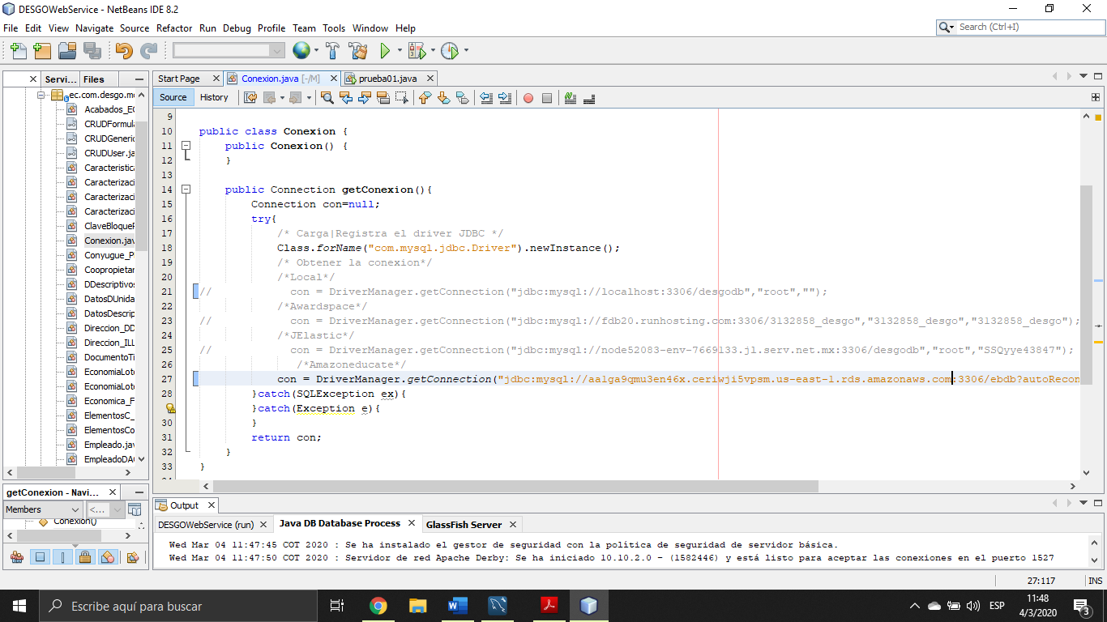

con = DriverManager.getConnection("jdbc:mysql://aa1ga9qmu3en46x.ceriwji5vpsm.us-east-1.rds.amazonaws.com:3306/ebdb?autoReconnect=true&useSSL=false","root","rootdesgo");

Proceder a limpiar, ejecutar y deployar el proyecto java web service para que se reconfiguren los cambios.

Verificar que el servicio ejecute correctamente con la nueva base de datos en AWS

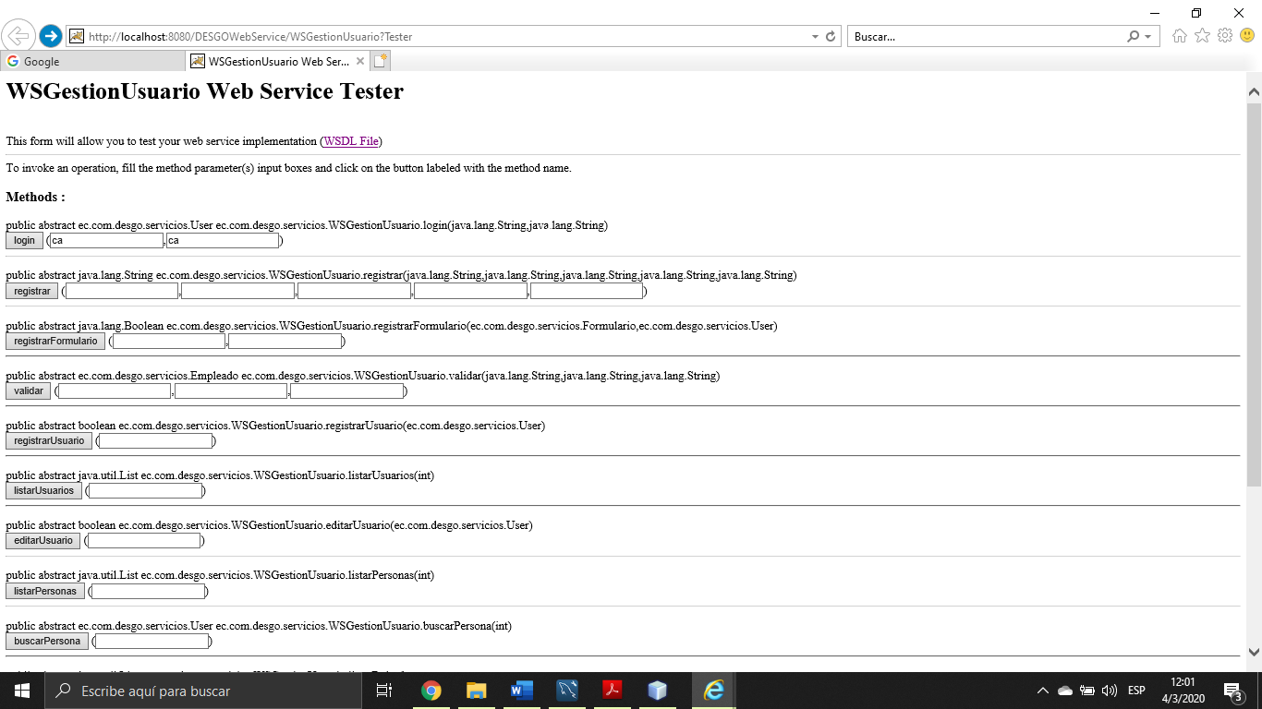

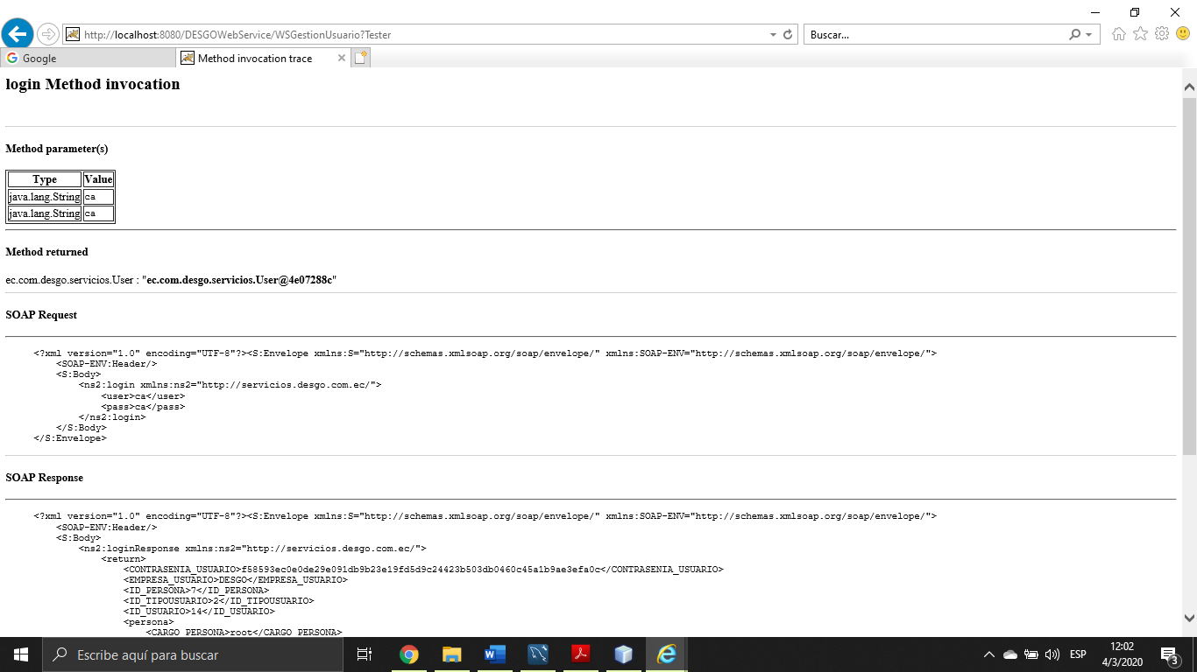

Ahora, subir el punto .war (aplicación web service) al servidor AWS para que se pueda acceder desde cualquier parte del mundo.

En esta sección, clic en cargar e implementar:

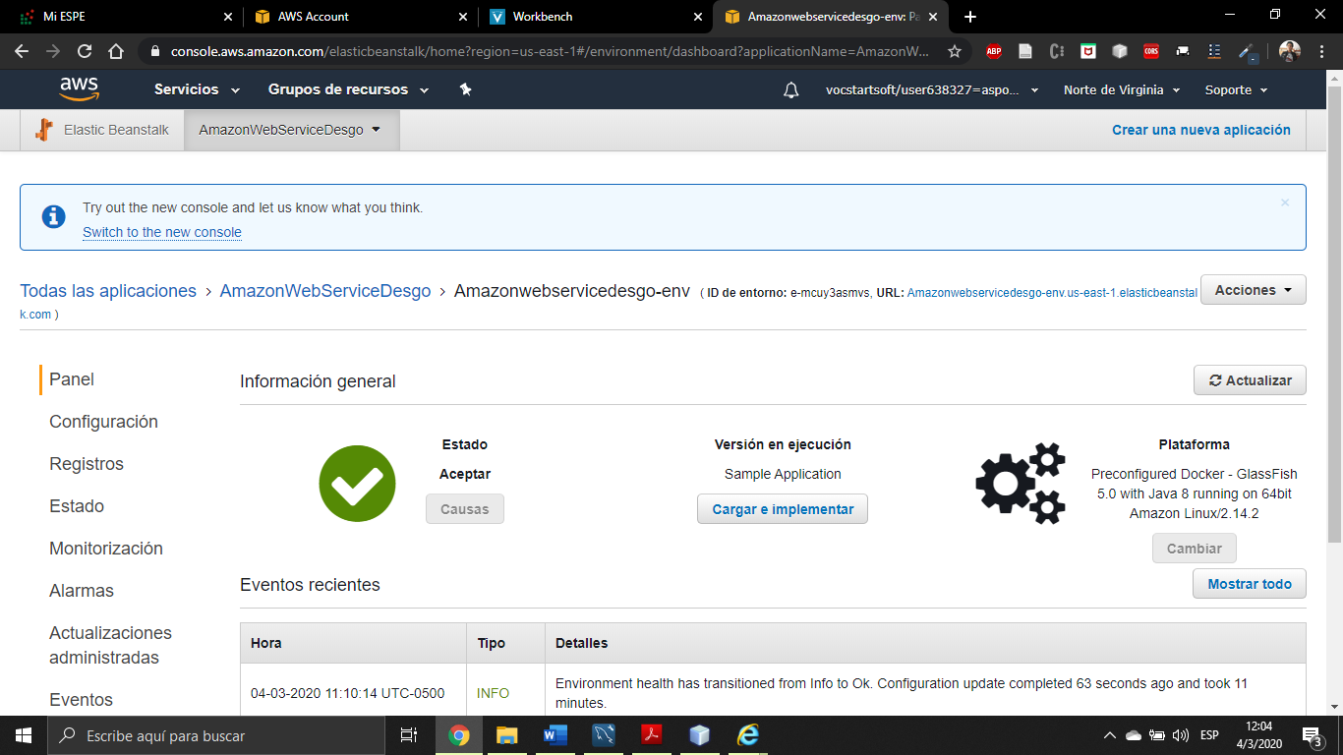

Seleccionar el archivo .war y clic en implementar

Verificamos si está disponible el servicio en amazon:

Clic en URL:

<http://amazonwebservicedesgo-env.us-east-1.elasticbeanstalk.com/>

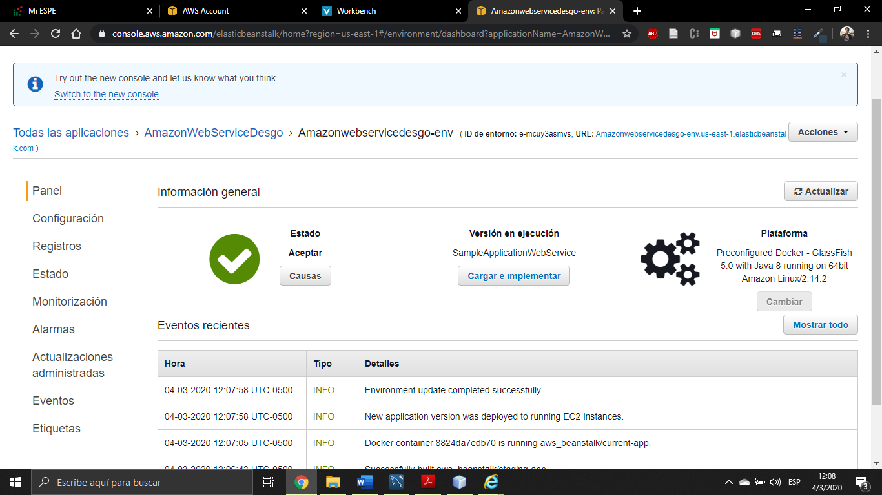

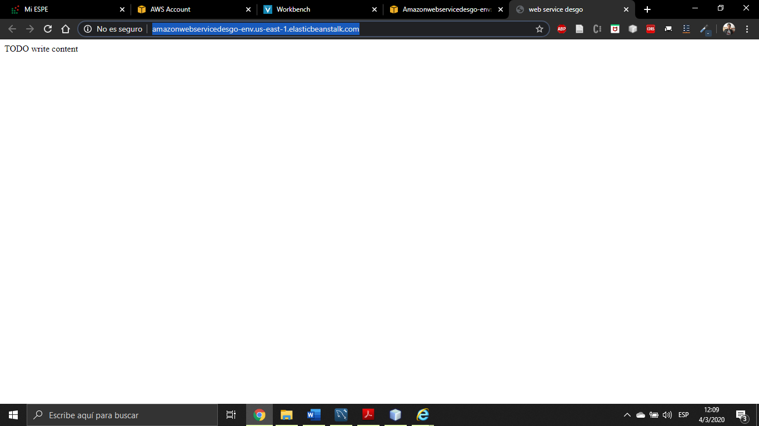

Ahora con los wsdl:

Efectivamente funciona

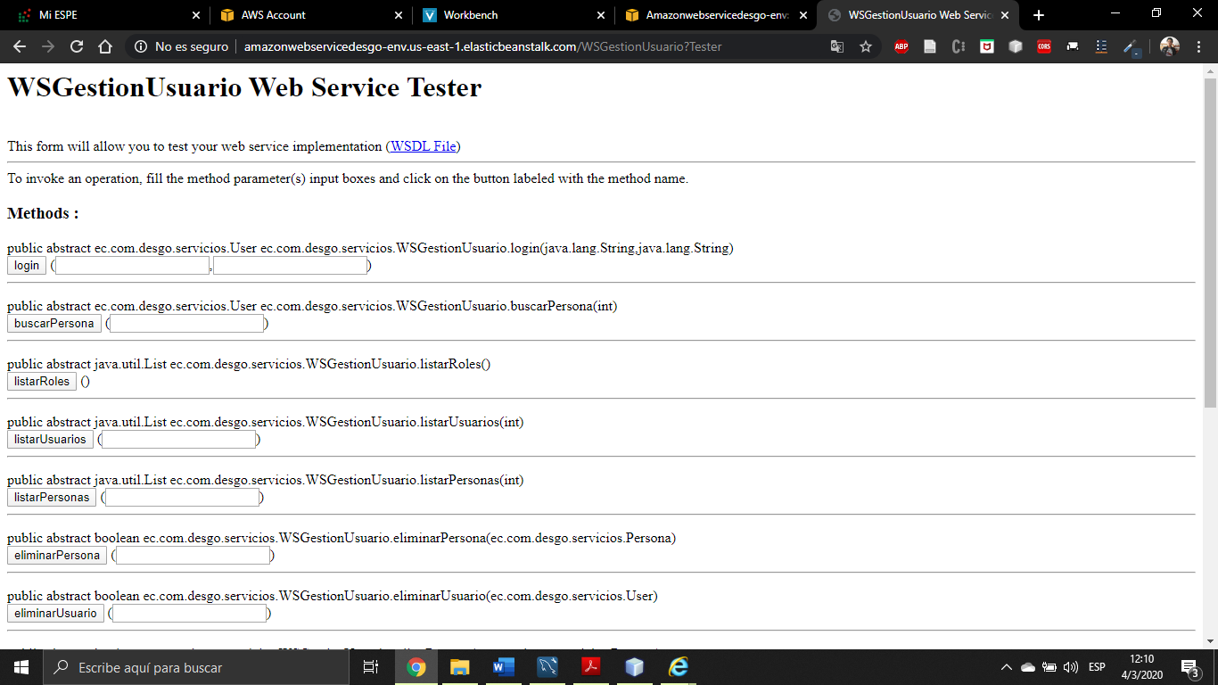

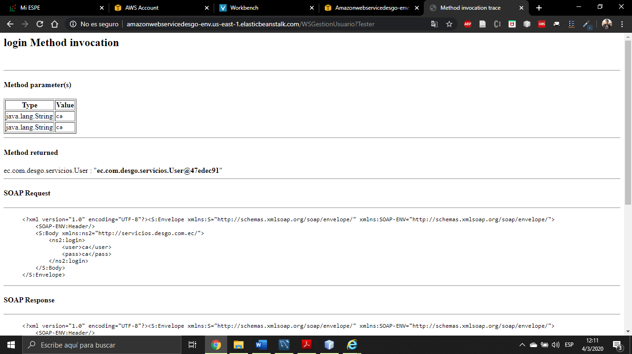

Consumir los servicios en la app web desgo

Crear un web service client, tanto para los usuarios como para el formulario

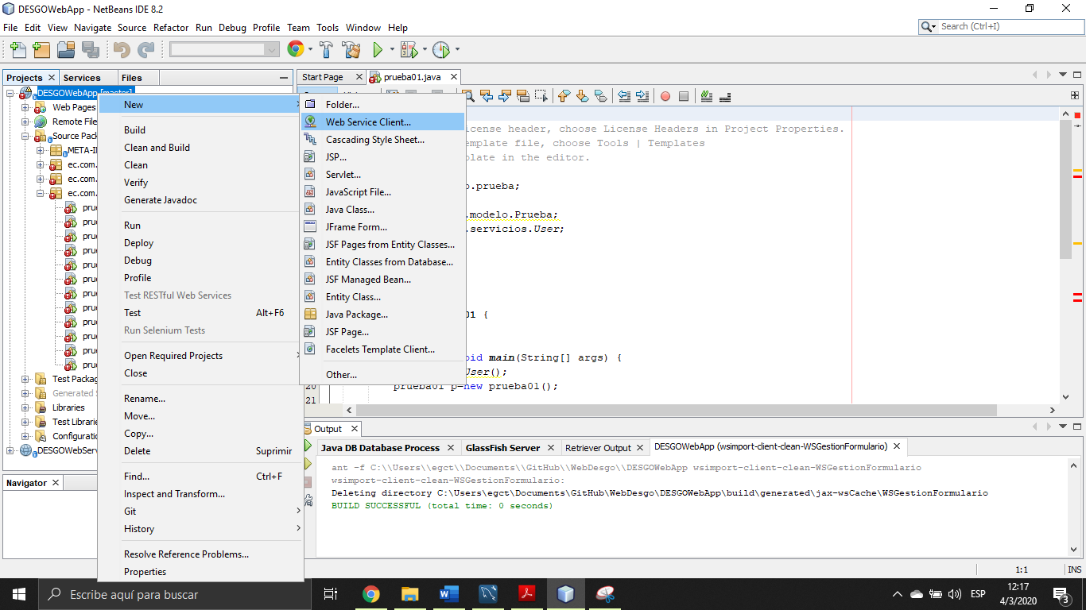

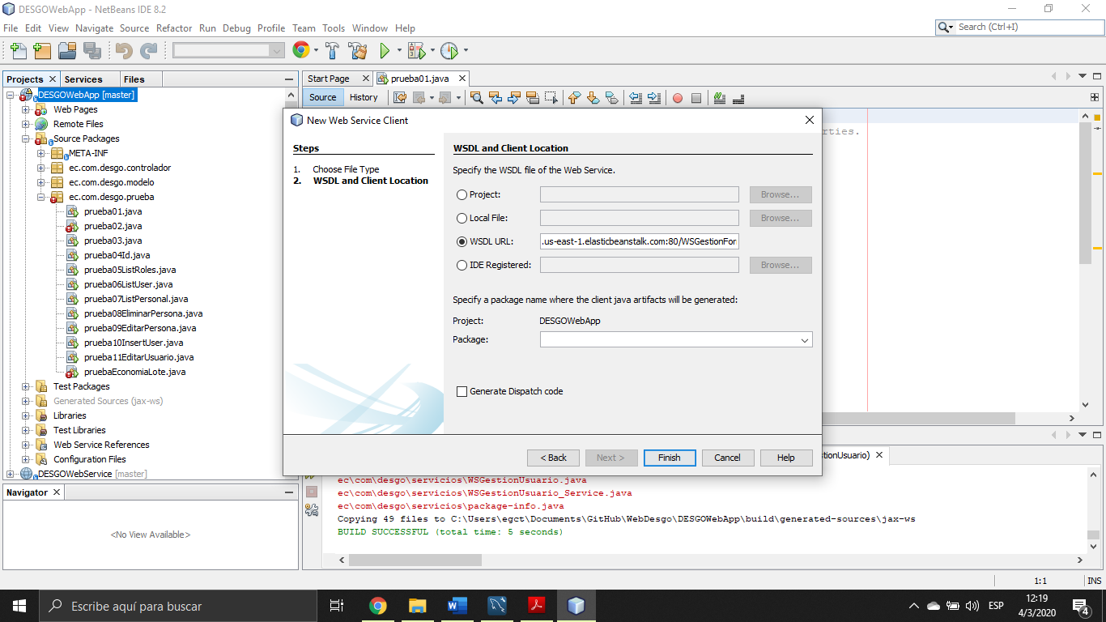

Procedemos a comprobar si funciona

Con desgo web local funciona

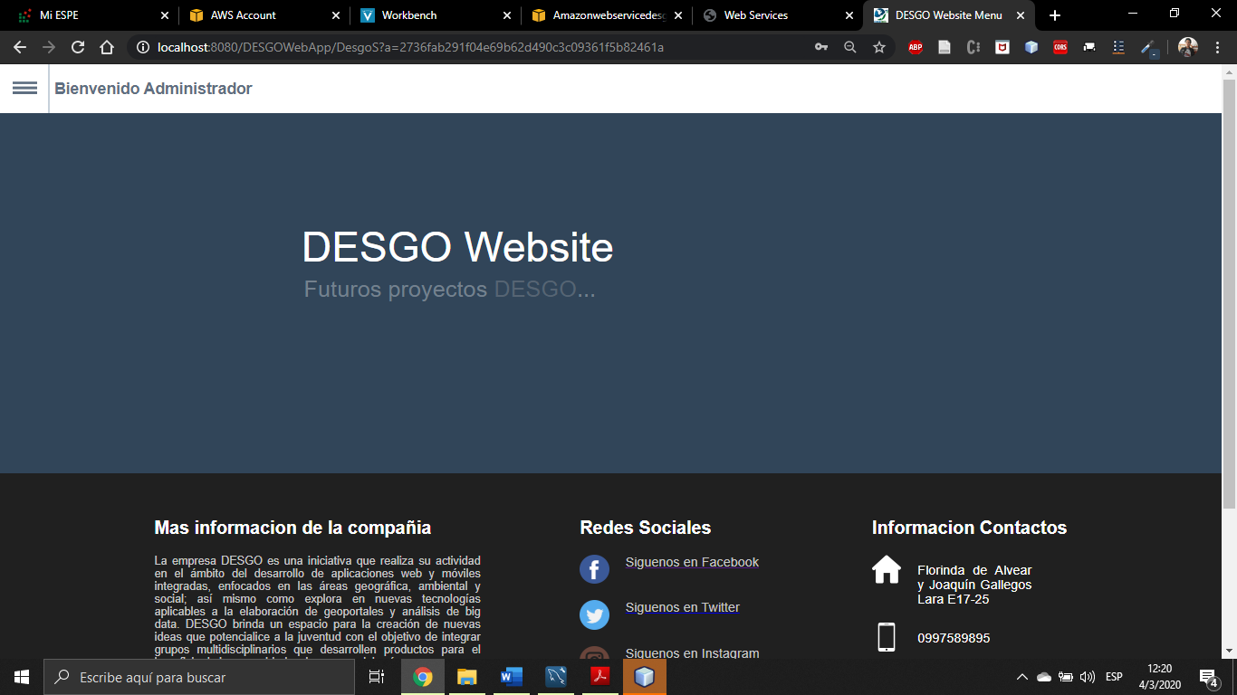

Ahora proceder a subir el proyecto desgo web local a la nube para que se pueda acceder desde cualquier parte.